ПРОГРАМА ЛОЯЛЬНОСТІ

Програма лояльності Shebel-U.GO – це програма лояльності для постійних клієнтів мережі АЗС «U.GO» - «Укргазвидобування» яка дає можливість отримати більше переваг
- Щоб стати учасником програми
● спершу відвідай АЗС «U.GO» - «Укргазвидобування»;
● щоб отримати пластикову картку лояльності Shebel-U.GO - заправ авто паливом БЕНЗИН, ДП або ГАЗ
не менше ніж на 20 літрів без урахування знижок;
● заповни анкету клієнта з особистими даними;
● хочеш дізнаватися про цікаві пропозиції/акції і переглядати історію своїх заправок - заходь на
сайт https://loyalty.shebel.com.ua/ та реєструйся в особистому кабінеті.

2. Знижки
● миттєва знижка вже з першого літра – заправляй пальне з лояльною карткою незалежно від обсягу
зі знижкою 1 грн/л на БЕНЗИНИ А-92/А-95 та ДП і 0,5 грн/л на ГАЗ;
● додаткові знижки та заохочення під час Акцій для учасників програми лояльності.

3. Важливо пам'ятати
● при наданні знижок по картці Shebel-U.GO діють обмеження у вигляді трьох операцій протягом
доби для придбання палива в мережі АЗС «U.GO» - «Укргазвидобування». Кожна наступна, протягом
доби операція, після третьої, здійснюється без надання знижки;
● у разі відсутності пластикової картки Shebel-U.GO оператор має право відмовити клієнту в наданні
знижки. У випадку сканування картки з мобільного телефону, мережа АЗС не несе відповідальності
за використання клієнтом трьох операцій з наданням знижок протягом доби для придбання палива;
● втрачену/пошкоджену картку можливо відновити шляхом оформлення нової картки та лише після
блокування втраченої/пошкодженої картки за зверненням клієнта на гарячу лінію.

4. Для інформації
● Телефон гарячої лінії: +38 067 408 80 33
● Електронна пошта гарячої лінії: hotline@upggk.poltava.ua

Лицьова сторона картки Shebel-U.GO Зворотня сторона картки Shebel-U.GO
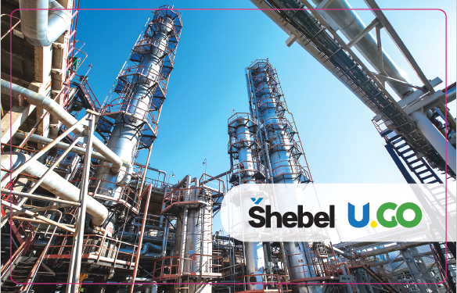 | 